**Pletená vestička a vesta ...**

...pouze tento fotonávod...

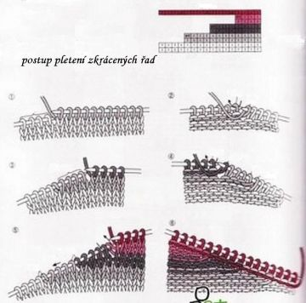

[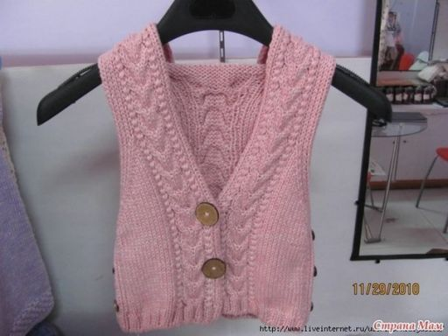](http://b.wz.cz/photo800600/v/valinka_wz_cz/200/vesta-s-kapuc.jpg)

**vesta s kapucí**

k této vestě není popis, je zajímavá tím, že není potřeba skoro nic sešívat...na okrajích je potřeba plést dutinku - hladce, sejmout, hladce...

[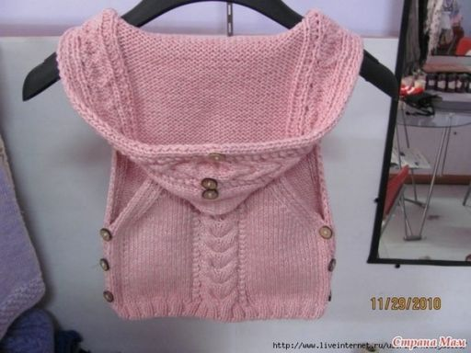](http://b.wz.cz/photo800600/v/valinka_wz_cz/200/vesta-s-kapuc-1.jpg)

**vesta s kapucí**

[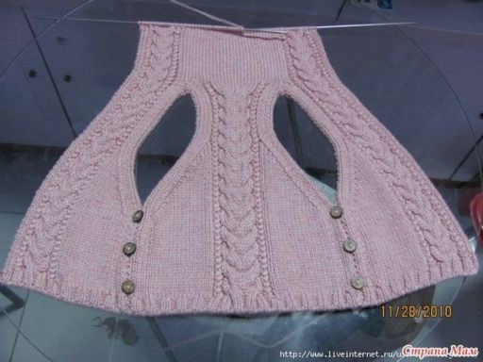](http://b.wz.cz/photo800600/v/valinka_wz_cz/200/vesta-s-kapuc-2.jpg)

**vesta s kapucí**

[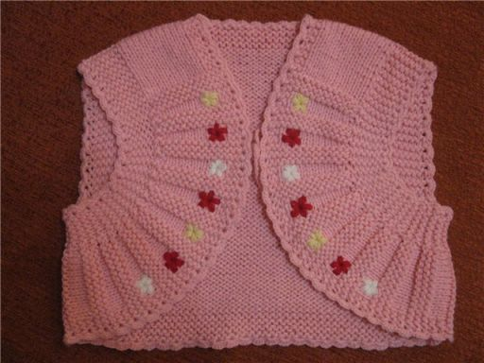](http://b.wz.cz/photo800600/v/valinka_wz_cz/200/bolerko.jpg)

**bolerko**

[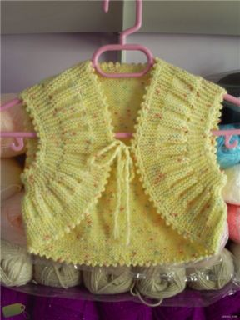](http://b.wz.cz/photo800600/v/valinka_wz_cz/200/bolerko-1.jpg)

**bolerko (1)**

[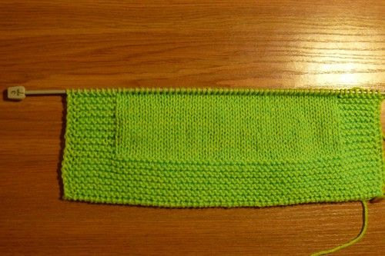](http://b.wz.cz/photo800600/v/valinka_wz_cz/200/fotonvod-1.jpg)

**1**

[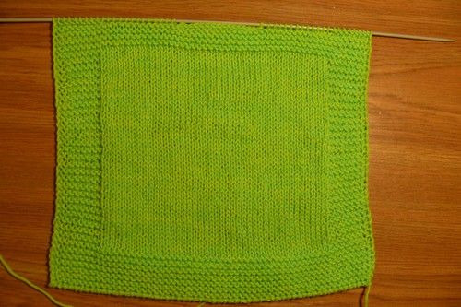](http://b.wz.cz/photo800600/v/valinka_wz_cz/200/fotonvod-2.jpg)

**2**

[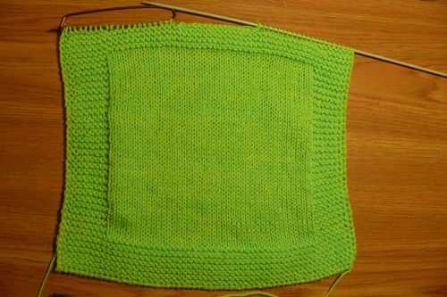](http://b.wz.cz/photo800600/v/valinka_wz_cz/200/fotonvod-3.jpg)

**3**

[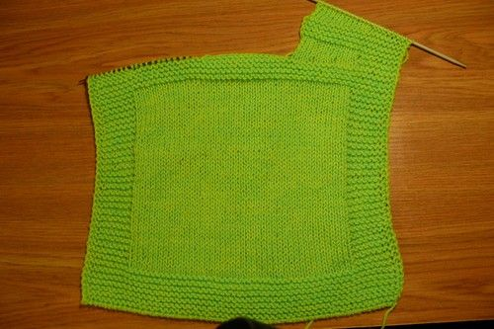](http://b.wz.cz/photo800600/v/valinka_wz_cz/200/fotonvod-4.jpg)

**4**

[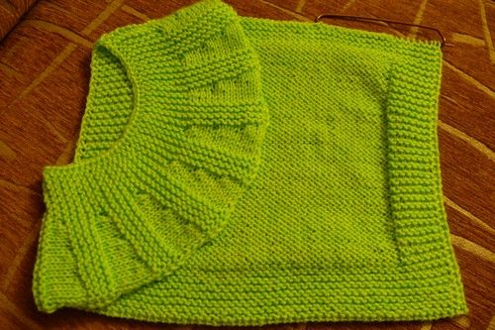](http://b.wz.cz/photo800600/v/valinka_wz_cz/200/fotonvod-5.jpg)

**5**